ĐẠI HỌC TRÀ VINH
TRƯỜNG KỸ THUẬT VÀ CÔNG NGHỆ



HUỲNH LÊ NGỌC TRINH

XÂY DỰNG WEBSITE
HỆ THỐNG QUẢN LÝ SẢN PHẨM VÀ ĐƠN HÀNG

ĐỒ ÁN MÔN HỌC
PHÁT TRIỂN ỨNG DỤNG WEB VỚI MÃ NGUỒN MỞ

VĨNH LONG, NĂM 2026

ĐẠI HỌC TRÀ VINH
TRƯỜNG KỸ THUẬT VÀ CÔNG NGHỆ

XÂY DỰNG WEBSITE
HỆ THỐNG QUẢN LÝ SẢN PHẨM VÀ ĐƠN HÀNG

ĐỒ ÁN MÔN HỌC

Sinh viên: Huỳnh Lê Ngọc Trinh
Lớp: DA23TTB
MSSV: 110123058
GVHD: ThS. Nguyễn Ngọc Đan Thanh

VĨNH LONG, NĂM 2026

LỜI CAM ĐOAN
Tôi xin cam đoan …

Vĩnh Long, ngày 15 tháng 9 năm 2026
Sinh viên thực hiện

Huỳnh Lê Ngọc Trinh

LỜI CẢM ƠN
Trước tiên, tôi xin chân thành cảm ơn …

MỤC LỤC

DANH MỤC CHỮ VIẾT TẮT

DANH MỤC HÌNH ẢNH

DANH MỤC BẢNG BIỂU

TÓM TẮT

CHƯƠNG MỞ ĐẦU
Lý do chọn đề tài
Đối tượng nghiên cứu
Mục tiêu nghiên cứu
Phương pháp nghiên cứu

TỔNG QUAN NGHIÊN CỨU

Vấn đề nghiên cứu

Nội dung và phạm vi nghiên cứu

CƠ SỞ LÝ THUYẾT

Môi trường và công nghệ sử dụng

Ngôn ngữ kịch bản phí server

Ngôn ngữ truy vấn SQL

PHƯƠNG PHÁP NGHIÊN CỨU
Chương trình bày các phương pháp nghiên cứu được sử dụng trong quá trình thực hiện đề tài “Xây dựng hệ thống quản lý sản phẩm và đơn hàng”. Việc lựa chọn phương pháp nghiên cứu phù hợp giúp xác định rõ các yêu cầu của hệ thống, phân tích quy trình nghiệp vụ và xây dựng mô hình dữ liệu đáp ứng nhu cầu quản lý.

Mô tả bài toán
Đề tài “Xây dựng hệ thống quản lý sản phẩm và đơn hàng” nhằm hỗ trợ cửa hàng, doanh nghiệp quản lý tập trung thông tin sản phẩm, danh mục, nhà cung cấp, khách hàng, nhân viên và đơn hàng. Hệ thống được xây dựng trên nền tảng web, hỗ trợ thêm, sửa, xóa, tìm kiếm và cập nhật dữ liệu, quản lý hình ảnh sản phẩm, theo dõi chi tiết đơn hàng, số lượng và đơn giá. Dữ liệu được lưu trữ trong cơ sở dữ liệu MySQL, giúp nâng cao hiệu quả quản lý, hạn chế sai sót và thuận tiện cho việc tra cứu, mở rộng hệ thống.

Đặc tả yêu cầu

Yêu cầu chức năng
Các yêu cầu chức năng của hệ thống được thể hiện trong Bảng 3.1.
Bảng 3.1
STT | Chức năng | Admin | Nhân viên | Khách hàng
 | Đăng nhập / Đăng xuất
 | Quản lý danh mục sản phẩm |  |  | ⎯
 | Quản lý sản phẩm
 | Quản lý hình ảnh sản phẩm |  |  | ⎯
 | Quản lý nhà cung cấp |  |  | ⎯
 | Quản lý khách hàng |  |  | ⎯
 | Quản lý nhân viên |  | ⎯ | ⎯
 | Quản lý đơn vị vận chuyển |  |  | ⎯
 | Quản lý đơn hàng
 | Quản lý chi tiết đơn hàng
 | Tìm kiếm sản phẩm
 | Tìm kiếm đơn hàng
 | Theo dõi trạng thái đơn hàng
 | Quản lý số lượng tồn kho |  |  | ⎯
 | Đặt hàng | ⎯ | ⎯
 | Xem lịch sử đơn hàng
 | Thống kê sản phẩm và đơn hàng |  |  | ⎯

Yêu cầu phi chức năng
Yêu cầu phi chức năng xác định các tiêu chí về chất lượng, hiệu năng, bảo mật và khả năng vận hành của hệ thống quản lý sản phẩm và đơn hàng.
Các yêu cầu phi chức năng của hệ thống được thể hiện trong Bảng 3.2.
Bảng 3.2
STT | Yêu cầu phi chức năng | Mô tả
 | Hiệu năng | Hệ thống phải phản hồi nhanh khi người dùng thực hiện các thao tác như tìm kiếm, thêm, sửa, xóa và xem dữ liệu.
 | Bảo mật | Hệ thống phải đảm bảo an toàn thông tin người dùng và dữ liệu sản phẩm, khách hàng, đơn hàng; các chức năng phải được kiểm soát theo quyền của từng người dùng.
 | Tính chính xác | Dữ liệu nhập vào phải được kiểm tra hợp lệ, đặc biệt đối với giá sản phẩm, số lượng tồn kho, số lượng đặt hàng và thông tin đơn hàng.
 | Tính toàn vẹn dữ liệu | Hệ thống phải đảm bảo mối quan hệ giữa sản phẩm, danh mục, nhà cung cấp, khách hàng, đơn hàng và chi tiết đơn hàng được duy trì chính xác trong MySQL.
 | Tính nhất quán | Khi dữ liệu được thêm, sửa hoặc xóa, các thông tin liên quan phải được cập nhật phù hợp, tránh tạo ra dữ liệu sai lệch hoặc trùng lặp.
 | Tính dễ sử dụng | Giao diện phải đơn giản, rõ ràng, dễ thao tác và phù hợp với các đối tượng như quản trị viên, nhân viên và khách hàng.
 | Tính tương thích | Hệ thống có thể hoạt động ổn định trên các trình duyệt phổ biến như Chrome, Edge và Firefox.
 | Tính ổn định | Hệ thống phải hoạt động ổn định trong quá trình quản lý sản phẩm và đơn hàng, hạn chế lỗi làm gián đoạn hoạt động của người dùng.
 | Khả năng mở rộng | Kiến trúc hệ thống và cơ sở dữ liệu phải cho phép bổ sung thêm sản phẩm, danh mục, khách hàng, nhân viên và các chức năng mới trong tương lai.
 | Khả năng bảo trì | Mã nguồn phải được tổ chức rõ ràng, dễ đọc và dễ sửa đổi, giúp thuận tiện cho việc bảo trì và nâng cấp hệ thống.
 | Sao lưu và phục hồi | Dữ liệu quan trọng cần được sao lưu định kỳ và có khả năng phục hồi khi xảy ra sự cố.
 | Khả năng tìm kiếm | Việc tìm kiếm và lọc dữ liệu phải cho kết quả chính xác, nhanh chóng ngay cả khi số lượng sản phẩm và đơn hàng tăng lên.

Kiến trúc hệ thống
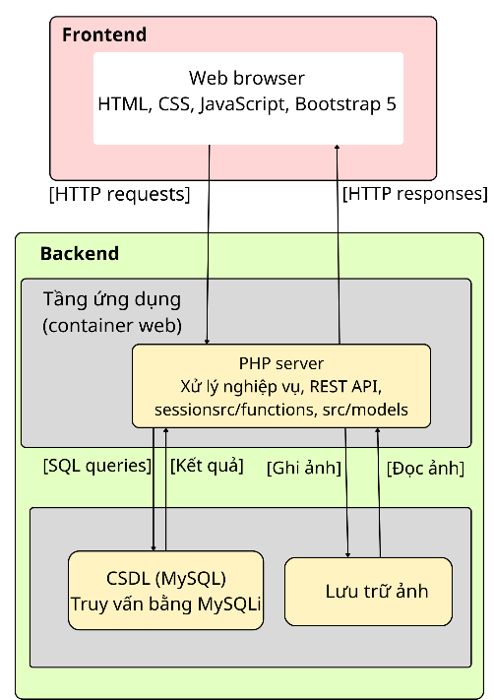
Hình 3.3.1 Kiến trúc hệ thống
Mô tả: Hệ thống được thiết kế theo mô hình Frontend – Backend – Cơ sở dữ liệu và lưu trữ hình ảnh. Trong đó, Frontend sử dụng HTML, CSS, JavaScript và Bootstrap 5 để xây dựng giao diện người dùng trên trình duyệt web, cho phép người dùng thao tác và gửi các yêu cầu HTTP đến máy chủ. Backend sử dụng PHP để xử lý nghiệp vụ, cung cấp REST API, quản lý session và thực hiện các chức năng quản lý sản phẩm, danh mục, nhà cung cấp, khách hàng, nhân viên và đơn hàng. Cơ sở dữ liệu MySQL có nhiệm vụ lưu trữ và quản lý thông tin của các đối tượng trong hệ thống, bao gồm sản phẩm, danh mục, nhà cung cấp, khách hàng, nhân viên, đơn hàng và chi tiết đơn hàng. Bên cạnh đó, thành phần lưu trữ hình ảnh được sử dụng để lưu các tệp hình ảnh sản phẩm, hỗ trợ Backend thực hiện việc tải lên, đọc và cung cấp hình ảnh khi cần thiết. Về nguyên lý hoạt động, khi người dùng thực hiện thao tác trên giao diện, Frontend gửi yêu cầu HTTP đến PHP Server để xử lý. Backend tiếp nhận yêu cầu, thực hiện nghiệp vụ tương ứng, truy vấn hoặc cập nhật dữ liệu trong MySQL và thao tác với các tệp hình ảnh nếu cần, sau đó trả kết quả về Frontend để hiển thị cho người dùng. Kiến trúc này giúp phân chia rõ ràng các thành phần giao diện, xử lý nghiệp vụ, quản lý dữ liệu và lưu trữ hình ảnh, góp phần nâng cao khả năng bảo trì, mở rộng và phát triển hệ thống quản lý sản phẩm và đơn hàng.

Thiết kế dữ liệu

Mô hình ERD
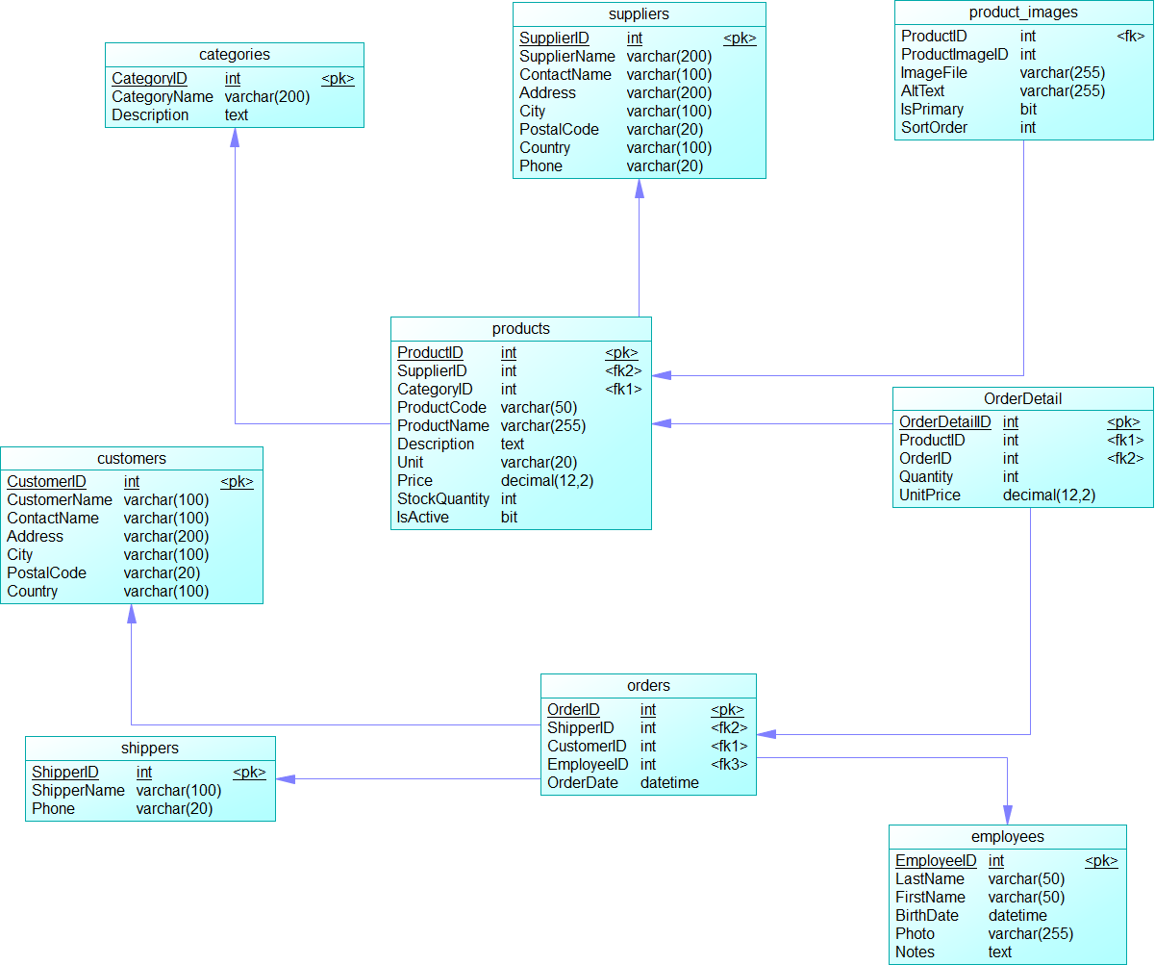
Hình 3.4.1 Mô hình ERD

Chi tiết các thực thể
Thực thể Categories
Đặc tả: dùng để quản lý danh mục sản phẩm trong hệ thống. Mỗi danh mục có thể chứa nhiều sản phẩm.
Chi tiết của thực thể Categories được trình bày trong Bảng 3.3.
Bảng 3.3
STT | Thuộc tính | Diễn giải | Kiểu dữ liệu | Ràng buộc
1 | CategoryID | Mã danh mục | INT | Khóa chính
2 | CategoryName | Tên danh mục | VARCHAR(200) | NOT NULL
3 | Description | Mô tả danh mục | TEXT | NULL
Thực thể Suppliers
Đặc tả: Dùng để quản lý thông tin các nhà cung cấp sản phẩm cho hệ thống, một nhà cung cấp cung cấp nhiều sản phẩm cho hệ thống.

Chi tiết của thực thể Suppliers được trình bày trong Bảng 3.2.
Bảng 3.4
STT | Thuộc tính | Diễn giải | Kiểu dữ liệu | Ràng buộc
1 | SupplierID | Mã nhà cung cấp | INT | Khóa chính
2 | SupplierName | Tên nhà cung cấp | VARCHAR(200) | NOT NULL
3 | ContactName | Tên người liên hệ | VARCHAR(100) | NULL
4 | Address | Địa chỉ | VARCHAR(200) | NULL
5 | City | Thành phố | VARCHAR(100) | NULL
6 | PostalCode | Mã bưu chính | VARCHAR(20) | NULL
7 | Country | Quốc gia | VARCHAR(100) | NULL
8 | Phone | Số điện thoại | VARCHAR(20) | NULL
Thực thể Customers
Đặc tả: Dùng để quản lý thông tin khách hàng trong hệ thống, một khách hàng có thể đặt nhiều đơn hàng.
Chi tiết của thực thể Customers được trình bày trong Bảng 3.5.
Bảng 3.5
STT | Thuộc tính | Diễn giải | Kiểu dữ liệu | Ràng buộc
1 | CustomerID | Mã khách hàng | INT | Khoá chính, NOT NULL
2 | CustomerName | Tên khách hàng | VARCHAR(100) | NOT NULL
3 | ContactName | Tên người liên hệ | VARCHAR(100) | NULL
4 | Address | Địa chỉ khách hàng | VARCHAR(200) | NULL
5 | City | Thành phố của khách hàng | VARCHAR(100) | NULL
6 | PostalCode | Mã bưu chính khách hàng | VARCHAR(20) | NULL
7 | Country | Quốc gia của khách hàng | VARCHAR(100) | NULL
Thực thể Employees
Đặc tả: lưu trữ thông tin nhân viên tham gia vào quá trình quản lý và xử lý đơn hàng, một nhân viên xử lý nhiều đơn hàng.
Chi tiết của thực thể Employees được trình bày trong Bảng 3.6.
Bảng 3.6
STT | Thuộc tính | Diễn giải | Kiểu dữ liệu | Ràng buộc
1 | EmployeeID | Mã nhân viên | INT | Khóa chính, NOT NULL
2 | LastName | Họ của nhân viên | VARCHAR(50) | NOT NULL
3 | FirstName | Tên của nhân viên | VARCHAR(50) | NOT NULL
4 | BirthDate | Ngày sinh nhân viên | DATE | NULL
5 | Photo | Tên tệp hoặc đường dẫn ảnh nhân viên | VARCHAR(255) | NULL
6 | Notes | Ghi chú về nhân viên | TEXT | NULL
Thực thể Shippers
Đặc tả: Dùng để lưu trữ thông tin của các đơn vị vận chuyển, bao gồm mã đơn vị vận chuyển, tên đơn vị và số điện thoại liên hệ, một đơn vị vận chuyển có thể phụ trách vận chuyển nhiều đơn hàng.
Chi tiết của thực thể Shippers được trình bày trong Bảng 3.7.
Bảng 3.7
STT | Thuộc tính | Diễn giải | Kiểu dữ liệu | Ràng buộc
1 | ShipperID | Mã đơn vị vận chuyển | INT | Khóa chính, NOT NULL
2 | ShipperName | Tên đơn vị vận chuyển | VARCHAR(100) | NOT NULL
3 | Phone | Số điện thoại đơn vị vận chuyển | VARCHAR(20) | Cho phép NULL
Thực thể Products
Đặc tả: Dùng để quản lý thông tin sản phẩm được kinh doanh trong hệ thống.
Chi tiết của thực thể Products được trình bày trong Bảng 3.8.
Bảng 3.8
STT | Thuộc tính | Diễn giải | Kiểu dữ liệu | Ràng buộc
1 | ProductID | Mã sản phẩm | INT | Khóa chính,  NOT NULL
2 | ProductCode | Mã sản phẩm dùng để phân biệt sản phẩm | VARCHAR(50) | NOT NULL
3 | ProductName | Tên sản phẩm | VARCHAR(255) | NOT NULL
4 | Description | Mô tả sản phẩm | TEXT | NULL
5 | Unit | Đơn vị tính của sản phẩm | VARCHAR(20) | NULL
6 | Price | Đơn giá sản phẩm | DECIMAL(12,2) | NOT NULL
7 | StockQuantity | Số lượng sản phẩm tồn kho | INT | NOT NULL
8 | IsActive | Trạng thái hoạt động của sản phẩm | BOOLEAN | NOT NULL
9 | SupplierID | Mã nhà cung cấp sản phẩm | INT | FK
10 | CategoryID | Mã danh mục sản phẩm | INT | FK
Thực thể Product_Images
Đặc tả: Dùng để quản lý hình ảnh của sản phẩm, Một sản phẩm có thể có nhiều hình ảnh, giúp hệ thống hiển thị ảnh đại diện và các hình ảnh bổ sung của sản phẩm.
Chi tiết của thực thể Product_Images được trình bày trong Bảng 3.9.
Bảng 3.9
STT | Thuộc tính | Diễn giải | Kiểu dữ liệu | Ràng buộc
1 | ProductImageID | Mã định danh duy nhất của hình ảnh sản phẩm | INT | Khóa chính, NOT NULL
2 | ProductID | Mã sản phẩm mà hình ảnh thuộc về | INT | Khóa ngoại
3 | ImageFile | Tên tệp hình ảnh được lưu trên hệ thống | VARCHAR(255) | NOT NULL
4 | AltText | Văn bản mô tả hình ảnh, hỗ trợ người dùng và khả năng truy cập | VARCHAR(255) | NULL
5 | IsPrimary | Xác định hình ảnh có phải ảnh đại diện chính của sản phẩm hay không | BOOLEAN | NOT NULL
6 | SortOrder | Thứ tự hiển thị hình ảnh của sản phẩm | INT | NOT NULL
Thực thể Orders
Đặc tả: dùng để lưu trữ thông tin chung của các đơn hàng, bao gồm mã đơn hàng, ngày lập đơn, mã khách hàng, mã nhân viên xử lý và mã đơn vị vận chuyển, cho phép một đơn hàng bao gồm nhiều dòng chi tiết sản phẩm.
Chi tiết của thực thể Product_Images được trình bày trong Bảng 3.10.
Bảng 3.10
STT | Thuộc tính | Diễn giải | Kiểu dữ liệu | Ràng buộc
1 | OrderID | Mã đơn hàng | INT | Khóa chính, NOT NULL
2 | OrderDate | Ngày lập đơn hàng | DATE | NOT NULL
3 | CustomerID | Mã khách hàng đặt đơn | INT | Khoá ngoại
4 | EmployeeID | Mã nhân viên xử lý đơn hàng | INT | Khoá ngoại
5 | ShipperID | Mã đơn vị vận chuyển đơn hàng | INT | Khoá ngoại
Thực thể OrderDetail
Đặc tả: lưu trữ thông tin chi tiết về từng sản phẩm được ghi nhận trong đơn hàng, xác định những sản phẩm thuộc mỗi đơn hàng, số lượng đặt mua và đơn giá áp dụng, đồng thời hỗ trợ tính tổng giá trị đơn hàng.
Chi tiết của thực thể OrderDetail được trình bày trong Bảng 3.11.
Bảng 3.11
STT | Thuộc tính | Diễn giải | Kiểu dữ liệu | Ràng buộc
1 | OrderDetailID | Mã chi tiết đơn hàng | INT | PK, NOT NULL
2 | Quantity | Số lượng sản phẩm được đặt | INT | NOT NULL, CHECK > 0
3 | UnitPrice | Đơn giá sản phẩm tại thời điểm đặt hàng | DECIMAL(12,2) | NOT NULL, CHECK >= 0
4 | OrderID | Mã đơn hàng chứa chi tiết này | INT | FK, NOT NULL
5 | ProductID | Mã sản phẩm được đặt hàng | INT | FK, NOT NULL

Thiết kế giao diện

Sơ đồ website

Giao diện trang chủ

Giao diện trang đăng nhập, đăng ký

Giao diện trang chi tiết sản phẩm
Hình mô tả
Sitemap, màn hình giao diện

Thiết kế xử lý

Mô hình DFD mức ngữ cảnh

Mô hình DFD phân rã chức năng
Hình +Mô tả
Kết luận chương

KẾT QUẢ NGHIÊN CỨU

KẾT LUẬN VÀ HƯỚNG PHÁT TRIỂN

TÀI LIỆU THAM KHẢO

PHỤ LỤC
Hướng dẫn cài đặt Dbeaver

